超声波随钻井径检测仪的数据采集与传输
来源：电子技术
0 引言
在油、气开发过程中，测井是必不可少的。在开发初期，有勘探测井，在开发中后期，则有生产测井。传统的电缆测井存在着种种难以解决的问题，如在某些大斜度井或特殊地质环境(膨胀粘土或高压地层)钻井时，电缆测井就无法进行。除此之外，电缆测井是在钻井完成之后，用电缆将仪器放入井中进行测量，钻井过程中带出的钻碎的岩屑和钻井液会侵入地层，这样测量的数据与真实的数据有一定的差别。因此，随钻测井技术就应运而生，而无论是在电缆测井还是随钻测井中，数据采集和传输都是必不可少的。
本文所涉及的超声波随钻测井径的基本原理是：沿着油井的径向向井壁垂直发射超声波，当发出的超声波遇到井壁时发生反射，反射的回波被换能器接收。这样，根据超声换能器发出超声波到反射回波被换能器接收所经历的时间t和已知的超声波在泥浆中的速度v就可以计算井径的长度。本文运用AD对回波进行采集，运用FPGA对AD转换后的数据进行缓存和传输，FPGA为AD提供片选信号和转换时钟，转换之后的数字量再给FPGA进行串转并、FIFO存储、串口发送。在本文中，FPGA采用的是Actel公司的APA075，开发平台采用的是Liber08．5。
1 系统的总体设计
本系统的总体设计思想是：FPGA为AD提供片选及时钟等控制信号，AD将数字化后的数据送给FPGA，并在FPGA中进行串并转换、缓存等一系列数据处理后，再通过MAX232完成TTL电平到RS-232电平的转换，然后在PC机上运用串口调试小助手显示数据。通过分析串口调试小助手上显示的数据来判断是否正确，从而验证系统设计的合理性。其系统框图如图1所示。
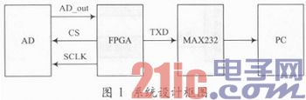
2 FPGA主要功能模块的设计
在本系统中，FPGA的功能模块主要包括AD控制模块、FIFO设计模块和串口数据发送模块三部分。FPGA系统与外围电路的信息交换主要由AD_out、clk、SCLK、CS、TXD等信号线完成。其中，AD_out负责将AD转换后的数字信号送入FPGA；CS和SCLK是FPGA为AD提供的片选信号和时钟信号，用来控制AD的转换；TXD是FPGA输出数据的通道：clk是FPGA的时钟信号。系统时钟采用50 MHz，其FPGA功能模块电路框图如图2所示。
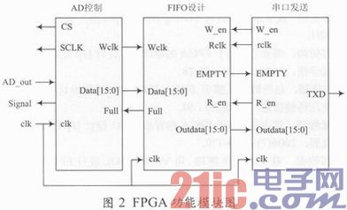
2．1 AD控制模块的设计与实现
AD控制模块要实现的功能是提供AD转换的片选信号和AD转换时钟，以及FIFO的写时钟、FIFO要存储的16位并行数据，接收AD转换的串行数据并实现串转并，同时提供换能器的激励信号。本设计中，AD转换芯片采用的是ADI公司的12位AD7352，该芯片具有耐高温、功耗低等优点。片选信号CS的周期决定了AD采样的速率，FPGA为AD提供的转换时钟SCLK的频率大小决定了AD的转换时间，正常工作时，完成一个数据的转换至少需要14个时钟下降沿。在本设计中，综合考虑各方面的因素，AD采样频率设计为2．5 MHz，完成一个模拟量的转换采用18个转换时钟，这样，AD的转换时钟SCLK的频率为45 MHz，该时钟由FPGA中锁相环对50 MHz的系统时钟分频得到。片选信号CS高低电平的控制采用计数器对与转换时钟相同的时钟计数来实现，每当该时钟的上升沿到来时，计数器加1，计数器加到17后，又从零开始循环计数，当计数器的值小于14时，将片选信号CS置低，否则置高。片选信号与转换时钟的时序如图3所示。
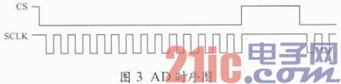
在本部分设计中，考虑到实际应用中需要对四个换能器接收的数据进行采集，为了区别各个换能器的数据，设计时在串转并的过程中人为添加了四位数据作为标志位。为了使AD的采样率、FPGA中串转并的速率以及FIFO的写速率保持一致，FIFO的写时钟采用一个计数器对AD的转换时钟计数获得。每当转换时钟SCLK的下降沿到来时计数器加1，计数器从零到13循环计数，计数器每循环一个周期就提供一个写时钟上升沿(写时钟上升沿有效)，使FIFO完成一次写操作。在AD正常工作时，第一个时钟下降沿会输出两个前导零，然后从第二个时钟下降沿开始依次从高位到低位输出12位有效的数据，并在第13个下降沿完成最后一位数据的输出，最后在之后的上升沿返回跟踪模式。因此，在串转并时，要从第二个时钟下降沿开始。
2．2 FIFO的设计与实现
FIFO的主要功能是实现不同时钟域之间的数据传输。FIFO分为同步FIFO和异步FIFO，本设计中采用的是异步FIFO，涉及到的主要参数包括FIFO的深度，FIFO的读、写时钟，FIFO存储的数据的宽度和读、写指针等。考虑到AD采样速率为2．5 MHz，每次开始转换后持续的时间大约为600 μs，因此，FIFO需要缓存的数据大约为1 500个，Actel公司的APA075中有12个256X9的RAM空间，最多能缓存1 536个16位的数据。
为了保险起见，FIFO的深度设计成1 536，根据实际应用的需求，FIFO的宽度设计成16位，写时钟频率和AD采样频率保持一致，读时钟频率和串口传输速率保持一致。同时，为了防止数据溢出或读取无效的数据，FIFO的设计采用了空满标志位。当FIFO写满时，满标志位置1，禁止继续向FIFO中写入数据：当FIFO为空时，禁止从FIFO中继续读取数据。空满标志的准确判断是FIFO设计的一大难点，本设计中采用了列举的算法实现空满标志的判断。FIFO写满有以下两种情况：第一，写指针加1等于读指针，并且写使能有效，再继续写操作时，FIFO就为满，满标志位置1；第二，写指针加1等于FIFO的深度并且读指针为零，再继续写操作时，FIFO就为满，满标志位置1。与满标志情况类似，FIFO读空也有以下两种情况：第一，读指针加1等于写指针，再继续读操作时，FIFO就为空，空标志位置1；第二，读指针加1等于FIFO的深度并且写指针为零，再继续读操作时，FIFO就为空，这时，空标志位置1。
2. 3 串口发送的设计与实现
串口发送模块负责把处理后的数据从FIFO中读出，将其按通信协议传送给MAX232完成电平转换后送给PC机。发送数据采用的波特率是9 600，数据帧格式如图4所示。
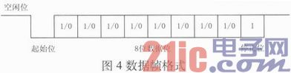
本设计的数据帧格式为1位起始位，8位数据位，1位停止位，没有奇偶校验位，本设计采用连续两次发送来解决发送16位数据的问题。为了保持读FIFO的速率与发送数据的速率一致，FIFO的读时钟根据串口发送一个完整数据的速度来确定。
3 测试结果
在实验室自制的最小系统板上，模拟换能器给AD提供一个250 kHz的正弦信号，在上位机串口调试小助手上接收到的数据运用Matlab画出的图形如图5所示。图5中，纵坐标是幅值，横坐标是所取点的个数。
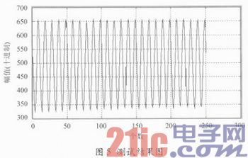
4 结语
可以看出，本设计中每个周期的正弦波包含有10个点。由于我们输入的是250 kHz的正弦波，AD采样频率是2．5 MHz，通过理论计算，每个周期应该包含的点数为2．5 MHz／250 kHz=10，可见设计与实际测试的结果相符。另外，从测试结果图中还可以看出，其幅值与所给的幅值也相符，测试结果也表明了该设计的合理性。

